关于开展2013年青年教师信息化教学设计比赛的

通 知

为进一步推动我校教育教学改革，推广信息化教育教学技术应用，促进教师信息化教学能力和教学水平提升，学校拟定于2013年12月举办青年教师信息化教学设计比赛，现将有关事宜通知如下：

**一、时间安排**

2013年11月18日至11月22日：教师申报，部门遴选推荐；

2013年11月23日至12月22日：参赛作品制作、上传；

2013年12月23日至12月27日：专家网上评审；

2013年12月31日下午（初定）：国家、省级、校级获奖作品展演。

**二、赛项要求**

1.信息化教学设计比赛考察教师按照现代教学理念，科学、合理、巧妙地安排教学过程的各个环节和要素，充分利用信息技术和数字化资源，系统优化教学过程的能力。

2.教学设计应基于现代教育思想和教学理念，充分利用信息技术、数字化资源和信息化环境，在教师角色、教学内容、教学方法、互动方式、考核与评价等方面有所创新，促进学生自主学习，有利于学习兴趣的提高和学习效果的改善。

3.教学设计可以选择课堂教学、实训教学或网络教学等多种形式，针对1~2课时、一个教学单元或一个教学情境的教学内容进行设计。参赛作品应是参赛教师原创，教学应用效果突出的作品。此赛项为个人赛，不接受以团体的名义报名。

**三、参赛范围**

35岁以下青年教师，参赛作品应属教学实践中应用的信息化教学课程。

**四、比赛办法**

1.教师个人报名、所在部门推荐，各专业二级学院推荐作品不超过3件，其他教学部门推荐作品不超过2件。

2.参赛教师遴选参赛课程和单元内容做好教学设计，自选视频录制软件录制不超过10分钟视频，讲解信息技术在教学过程中的运用及成效。

3.教师登陆校园网精品课程建设平台，上传讲解视频、单元教学设计文本、说课文稿以及本门课程的完整教案、授课计划表。

4.评委登陆校园网精品课程建设平台，对照评分指标审阅参赛作品，并认真进行评分。

5.根据专家评审结果确定比赛名次，经校内公示后，下达公布比赛结果文件并颁发获奖证书。

**五、奖项设置**

大赛设置一等奖2项、二等奖4项、三等奖6项。

**六、其他说明**

1.已参加过国家和省级信息化教学大赛的获奖作品不再参赛。

2.11月22日前提交部门推荐汇总表。

3.讲解视频建议采用速课软件或其他屏幕录像软件进行录制，使用屏幕录像软件制作的讲解视频需最终保存为flv格式文件进行上传。

4.校园网精品课程管理平台将展示学校教师近年来在国赛、省赛中的获奖作品，以便教师参考借鉴。

5.联系人：胡斌，联系电话：623226，电子邮箱：fwind615@qq.com。

**教务处**

**2013-11-11**

附件1：2013年青年教师信息化教学设计比赛评审指标

附件2：部门推荐汇总表

附件3：作品资料上传说明

附件1：

2013年青年教师信息化教学设计比赛评审指标

|  |  |  |
| --- | --- | --- |
| **评比指标** | **分值** | **评比要素** |
| 教学设计 | 40 | 教学目标、内容及要求清晰、准确；充分利用信息技术和信息资源优化教学过程，教学策略得当；运用信息技术解决重难点问题或者完成特定教学任务的作用突出，体现“做中教、做中学” 。 |
| 内容呈现 | 25 | 教案规范、完整、突出信息化教学特点；教学内容呈现方式数字化、媒体化，传输方式网络化；选用多媒体素材适当，表现方式合理。 |
| 技术应用 | 25 | 信息技术、信息资源在教学中应用恰当；图、文、音、视、动画等多媒体形式运用合理；有利于促进学生自主学习和主动学习。 |
| 创新性与  实用性 | 10 | 立意新颖，构思独特，设计巧妙；适用于实际教学，有推广性；学生评价或同行评价优良。 |

附件2：

2013年青年教师信息化教学设计比赛部门推荐汇总表

|  |  |  |  |  |  |  |
| --- | --- | --- | --- | --- | --- | --- |
| **序号** | **姓名** | **性别** | **年龄** | **所在部门** | **作品名称** | **网 址** |
| **1** |  |  |  |  |  |  |
| **2** |  |  |  |  |  |  |
| **3** |  |  |  |  |  |  |
| **4** |  |  |  |  |  |  |
| **5** |  |  |  |  |  |  |
| **6** |  |  |  |  |  |  |
| **7** |  |  |  |  |  |  |
| **8** |  |  |  |  |  |  |
| **9** |  |  |  |  |  |  |
| **10** |  |  |  |  |  |  |

附件3：

2013年青年教师信息化教学设计比赛

作品资料上传说明

一、软件下载

使用“速课软件”制作“讲解视频”需登陆学校校园网精品课程建设平台，点击左侧导航条“平台使用帮助”中的单击“速课软件”下载。压缩包中包括速课安装包和速课使用说明。

二、资料上传

登陆校园网精品课程建设平台，新建一门课程，新建“讲解视频”和“教学资料”两个栏目，在“讲解视频”栏目下新建“讲解视频”一个列表项，在“教学资料”栏目下新建“单元教学设计”、“说课文稿”、“教案”、“授课计划表”四个列表项，分别完成各列表项下资源的上传。参考网站：http://192.168.22.250:80/solver/classView.do?classKey=3665965。详细步骤如下：

1.资料上传至个人门户

（1）访问学校校园网精品课程建设平台，使用平台账号、密码登陆。

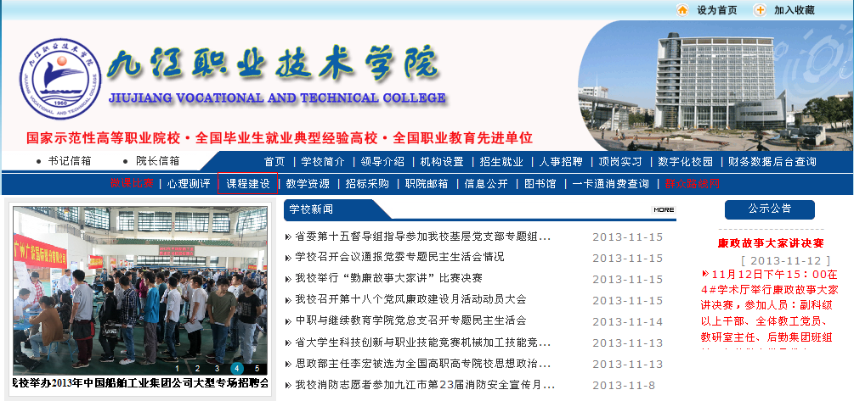

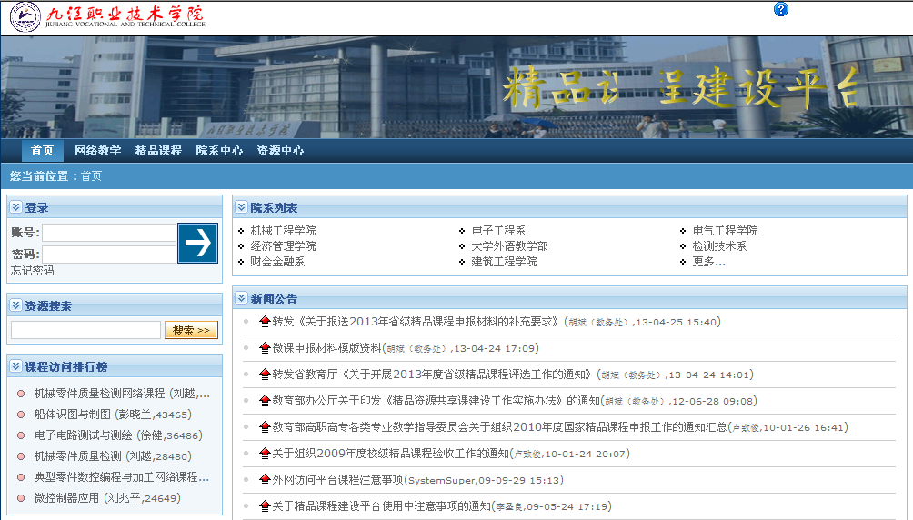

（2）单击导航条“个人门户”。

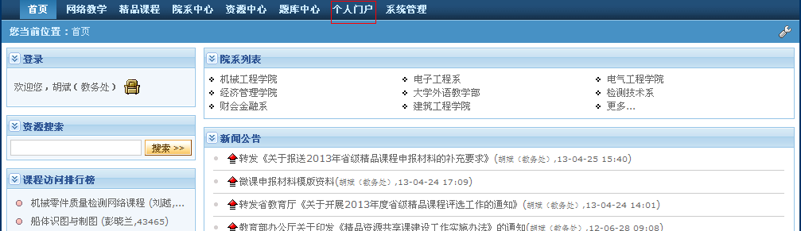

（3）单击右侧导航条“文件管理”，单击“上传文件”，上传速课生成的文件夹压缩包（zip）或使用屏幕录像软件制作的讲解视频（flv）、单元教学设计（swf）、说课文稿（swf）、教案（swf）、授课计划表（swf）。

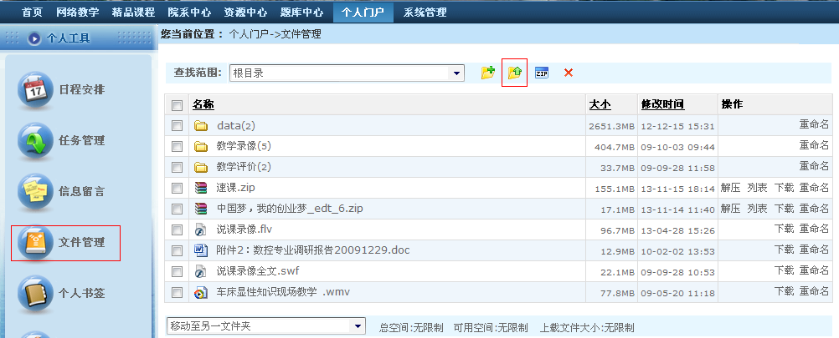

2.网站制作与资料链接

（1）单击导航条“精品课程”，单击右侧“创建精品课程”

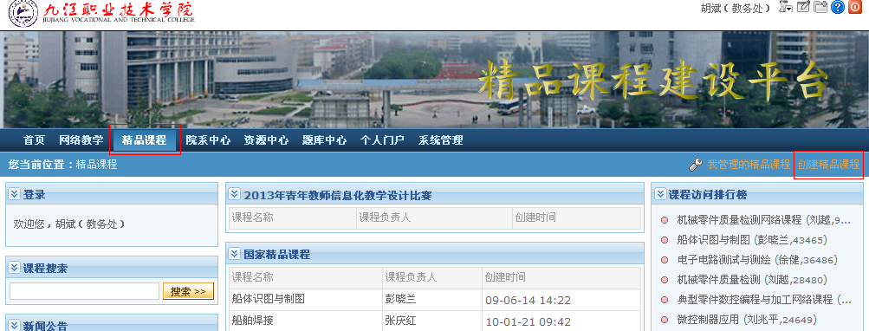

（2）输入课程名称，选择机构，选择模版。

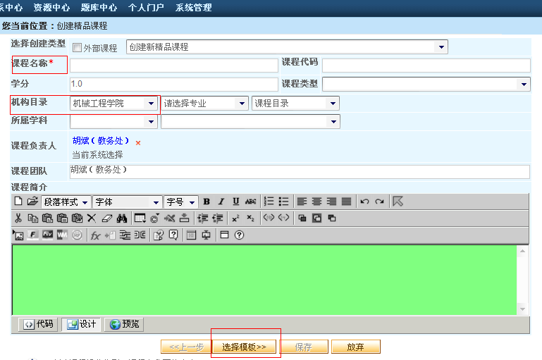

（3）模版选择第一个“无模版”，保存。

（4）单击“我管理的精品课程”，单击“管理和编辑课程”。

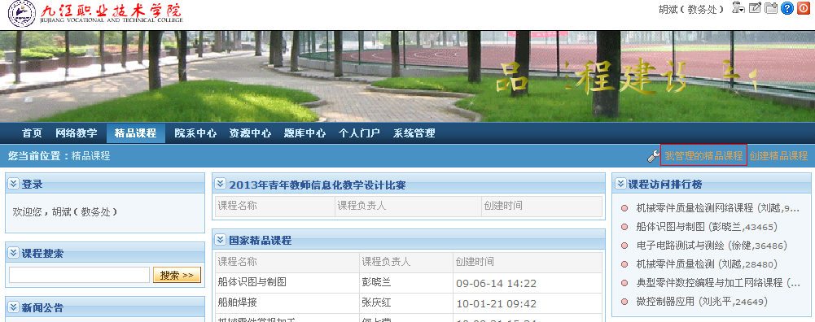

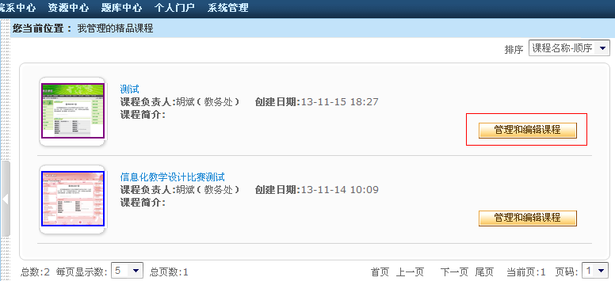

（5）单击左侧导航“申报站点设置”——“栏目设置”，将所有“启用”改为“禁止”。

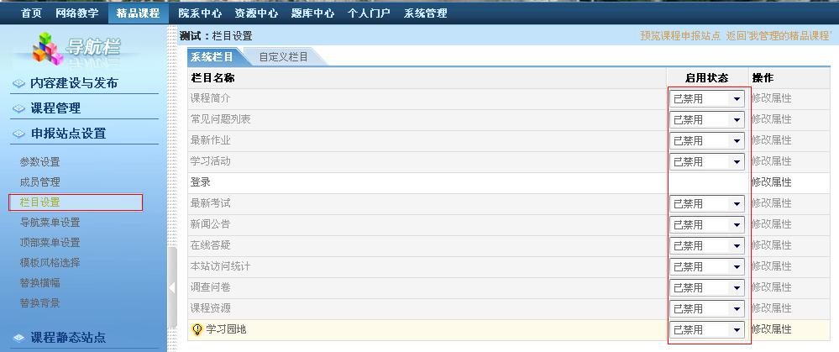

（6）单击左侧导航“内容建设与发布”——“自定义栏目”，单击“新增栏目”，新增“讲解视频”与“教学资料”两个栏目，勾选后，单击发布。

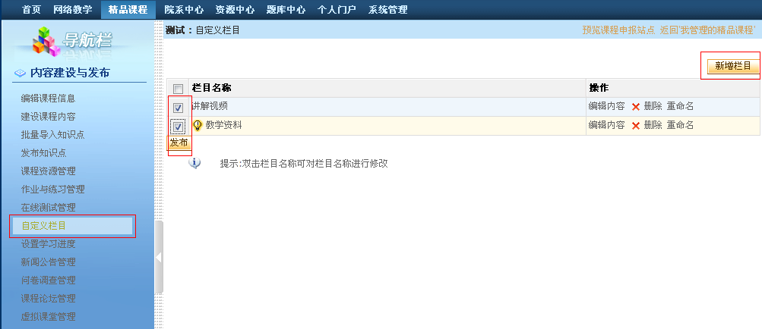

（7）单击上图中的“编辑内容”，进入内容编辑页面。单击“新建列表项”后的下拉框，选择“1”，新建一个列表项。

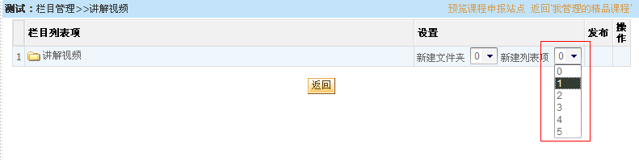

（8）单击重命名，将该列表项改名为“讲解视频”。

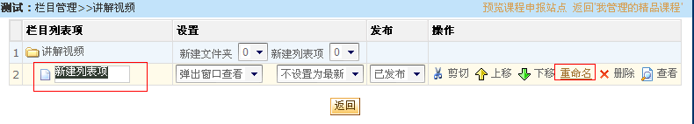

（9）添加“讲解视频”链接。

1）使用“速课软件”制作“讲解视频”

单击“讲解视频”，进入内容编辑页面。依次选中“文件”、“从个人文件夹导入”，单击“浏览”，选中传入“个人门户”中的讲解视频压缩包，确定后单击保存。

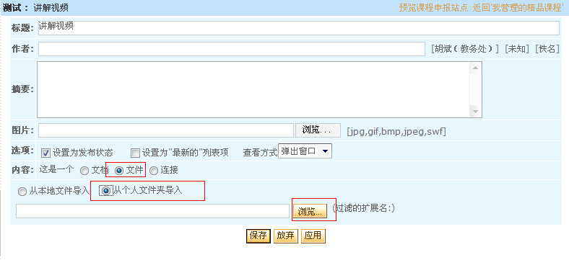

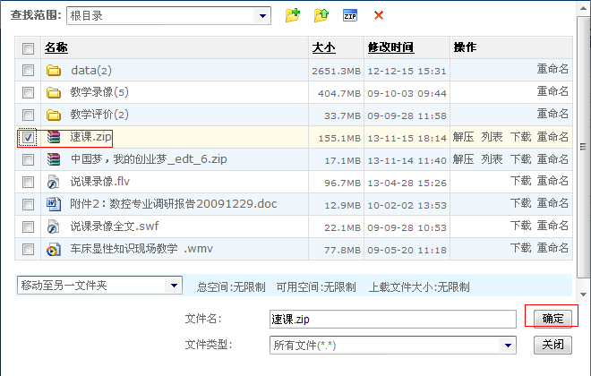

单击右侧的“选择入口文件”，单击“index.html”文件，单击确定，完成“讲解视频”上传。

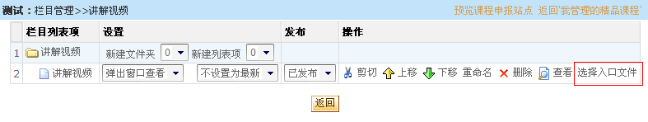

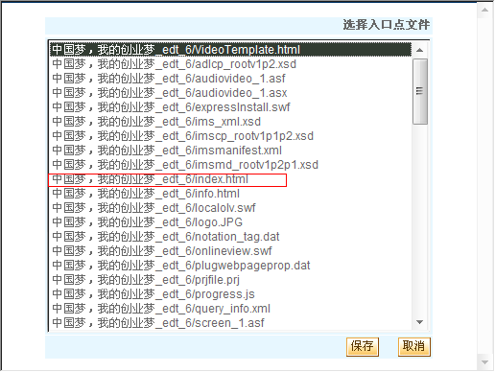

2）使用“屏幕录像”软件制作“讲解视频”

单击“讲解视频”，进入内容编辑页面。单击“Flv”图标，宽度800，高度600，绝对居中，依次单击“网络”——“个人文件夹”，，选中传入“个人门户”中的讲解视频（flv），确定后选中内容再单击居中。单击保存，完成“讲解视频”上传。

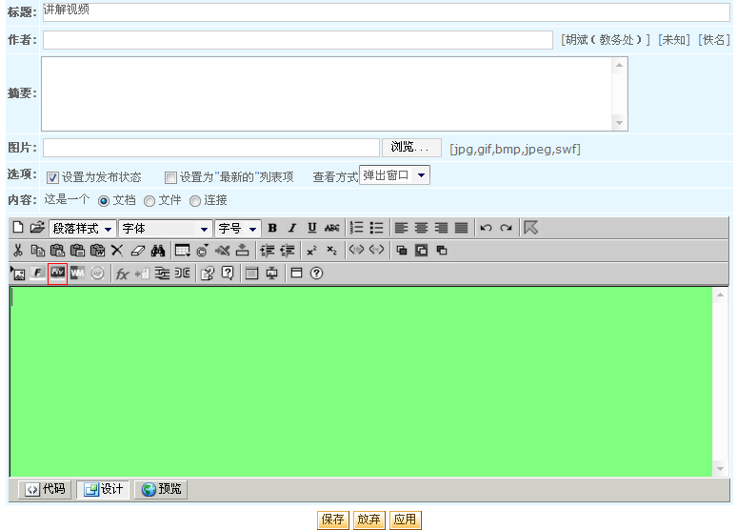

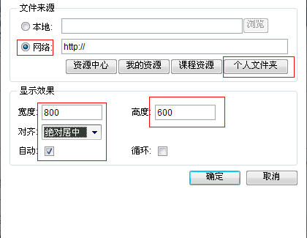

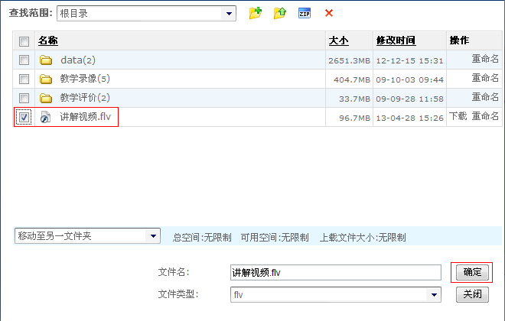

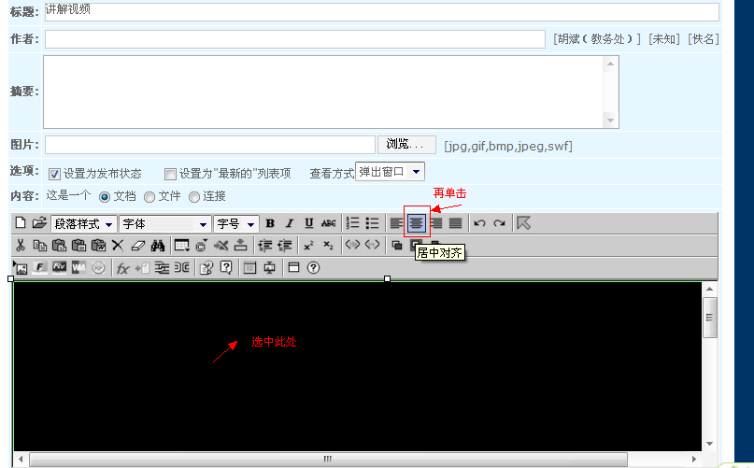

（10）单击右侧导航“自定义栏目”，单击“教学资料”下的“编辑内容”。

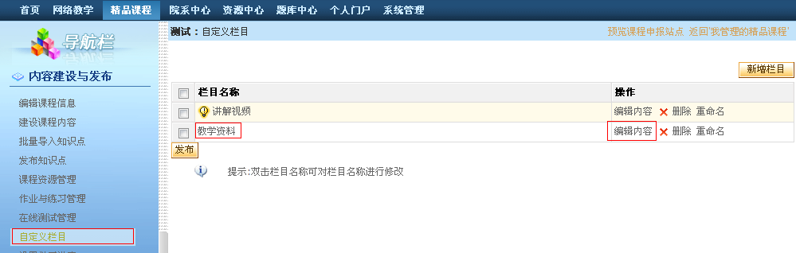

（11）进入内容编辑页面。单击“新建列表项”后的下拉框，选择“4”，新建四个列表项。

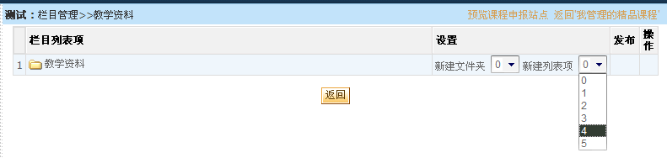

（12）对四个列表项分别重命名为单元教学设计、说课文稿、教案、授课计划表。

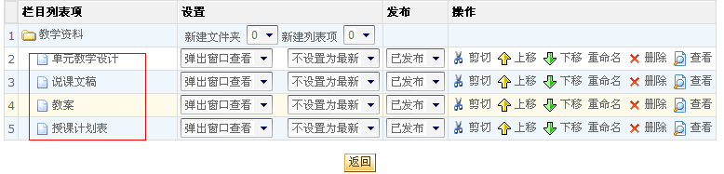

（13）单击“单元教学设计”，进入内容编辑页面。单击“插入flash”图标，高度720，宽度576，绝对居中，依次单击“网络”——“个人文件夹”，选中已上传的“单元教学设计”（swf），确定后选中内容再单击居中。单击保存，完成“单元教学设计”页面制作。其他“说课文稿”、“教案”、“授课计划表”操作方式相同。

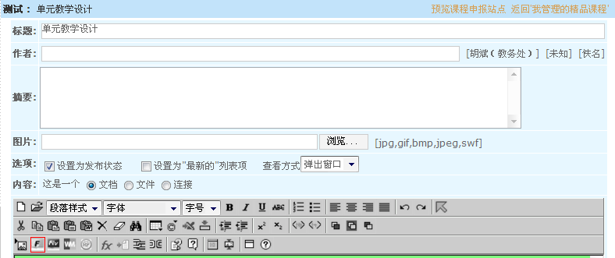

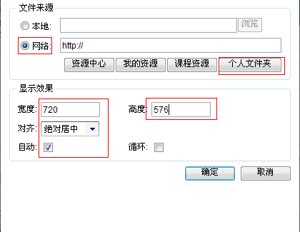

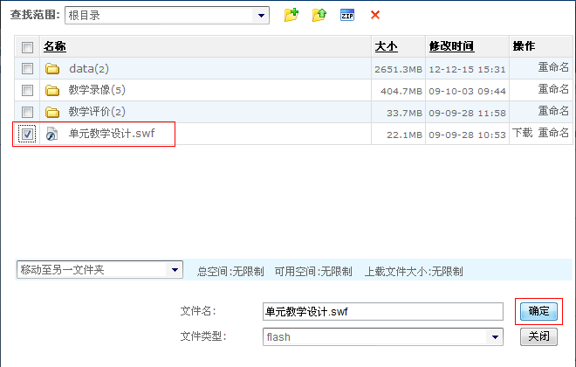

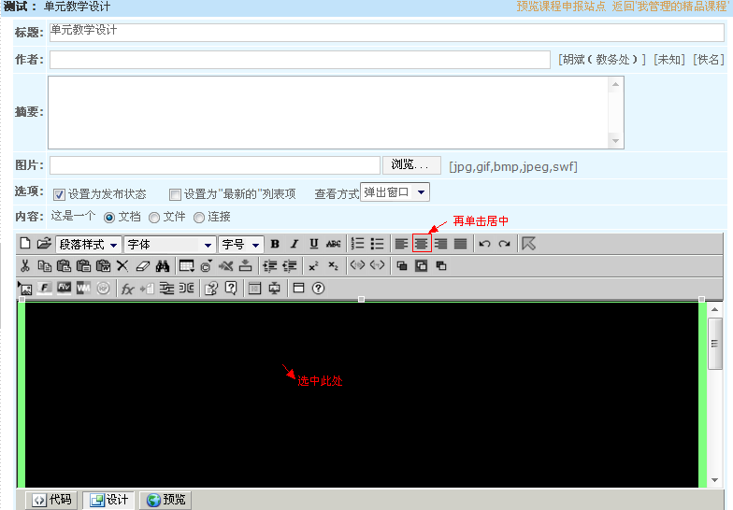

（14）网站发布与访问策略设置。单击左侧导航条“申报站点设置”——“参数设计”，“访问策略”设为“不需要注册，允许不登陆访问”，选中发布，“发布时间”不需要设置，“是否作为独立站点”选择“是”，保存。

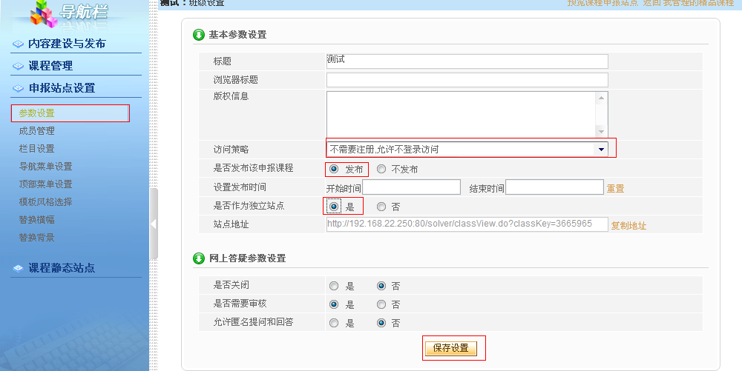

（15）网站页面，横幅可自行制作替换。

